**产品需求文档**

**前言**

|  |
| --- |
| 在空行输入“/高亮块” 插入高亮块，突出显示重点信息 |

**一、 版本信息**

|  |  |  |  |  |  |
| --- | --- | --- | --- | --- | --- |
| |  | | --- | | 版本号： | | |  | | --- | | 创建日期 | | |  | | --- | | 审核人 | |

**二、 变更日志**

|  |  |  |  |
| --- | --- | --- | --- |
| **时间** | **版本号** | **变更人** | **主要变更内容** |
|  |  |  |  |
|  |  |  |  |
|  |  |  |  |

**三、 文档说明**

**名词解释**

|  |  |
| --- | --- |
| **术语 / 缩略词** | **说明** |
| CMS | XXX 系统的简称 |
|  |  |
|  |  |

**四、 需求背景**

**产品 / 数据现状**

**用户调研**

*简要说明调研方法、样本情况及关键结论，输入 @ 在此附上详细的数据分析报告并添加在【附录】中*

**竞品分析**

*列出竞品对比的主要信息和关键结论，可输入 @ 在此附上详细的竞品分析报告并添加在【附录】中*

|  |  |  |  |
| --- | --- | --- | --- |
|  | **主要信息** | **关键结论** | **截图或视频** |
| **竞品1** |  |  | *建议尽量把图片横向排布，精简文档篇幅* |
| **竞品2** |  |  |  |
|  |  |  |  |

**五、 需求范围**

*可条理性地罗列需求范围或信息架构*

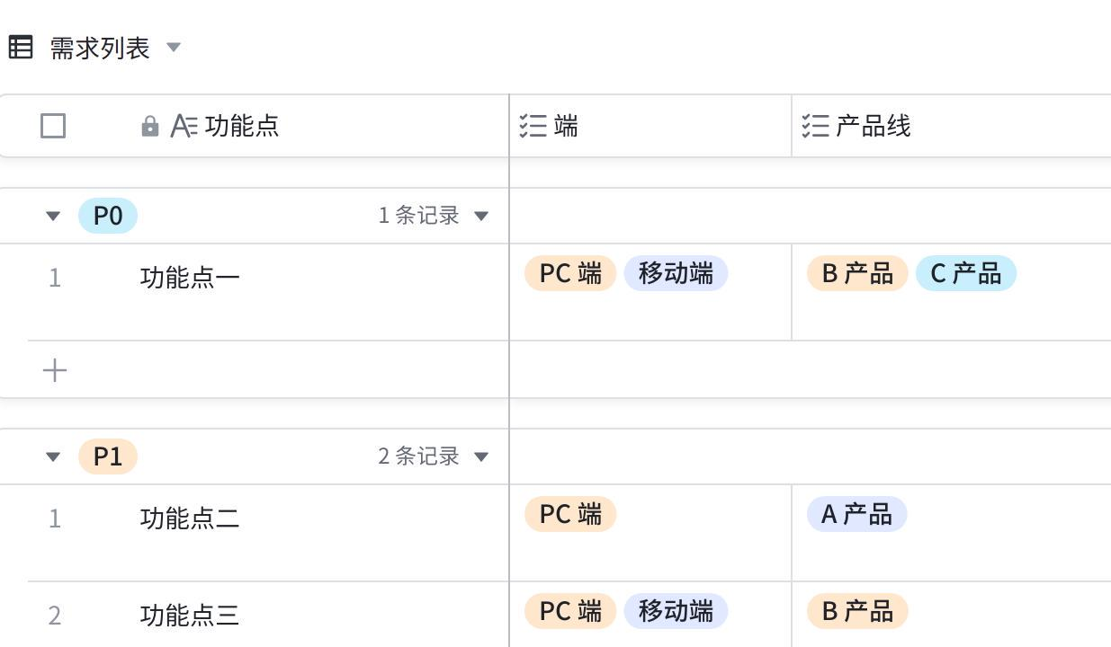

**点击图片可查看完整表格**

**六、 功能详细说明**

**产品流程图**

*将鼠标悬浮至下方空白图形模块，点击****编辑****，即可进入流程图创作你的产品流程图*



**交互原型图**

*在空白行输入“/Figma” ，插入 Figma 设计稿*

*或直接粘贴设计稿地址至文档，并展示为“内嵌网页”*

**[该类型的内容暂不支持下载]**

**功能说明**

|  |  |  |  |  |
| --- | --- | --- | --- | --- |
| **序号** | **模块** | **功能** | **功能详细说明** | **交互图** |
| 1 | 资料编辑 | * 更换头像 |  |  |
|  |  |  |  |  |
|  |  |  |  |  |
|  |  |  |  |  |

**七、 非功能需求**

*可以列举产品营销需求、运营需求、财务需求、法务需求、使用帮助、问题反馈等*

**八、 埋点**

|  |  |  |
| --- | --- | --- |
| **参数名** | **参数说明** | **参数值** |
|  |  |  |
|  |  |  |
|  |  |  |

**九、 项目规划**

*输入 @ 把正文提及的项目管理文档附在此处*

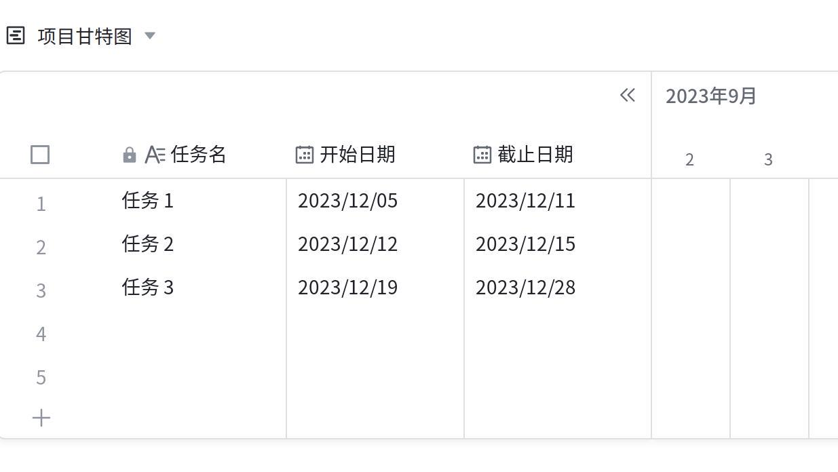

**点击图片可查看完整表格**

**附录**

*输入 @ 把正文提及的具体文档，或需求相关的其他说明文档附在此处以供查阅*

|  |  |  |  |  |  |
| --- | --- | --- | --- | --- | --- |
| |  | | --- | | 数据分析报告 |  * 此处插入数据分析报告 | |  | | --- | | 用户调研报告 |  * 此处插入用户调研报告 | |  | | --- | | 设计分析报告 |  * 此处插入设计分析报告 |